**PHIẾU CUỐI TUẦN 4 – MÔN TOÁN**

***Họ và tên:***………………………………..***Lớp***…………

**Bài 1: Khoanh vào chữ đặt trước câu trả lời đúng :**

*a. Trên hình vẽ có bao nhiêu đoạn thẳng ?*

A. 3 đoạn thẳng B. 4 đoạn thẳng C. 5 đoạn thẳng D. 6 đoạn thẳng

*b. 28 cm + 2 dm = ?*

A. 30cm B. 30dm C. 48cm D. 48dm

 **Bài 2: Đặt tính rồi tính:**

39 + 4 59 + 6 7 + 28 78 + 9 33 + 59

………………………………………………………………………………………………………………………………………………………………………………………….…………………………………………………………………............

**Bài 3:** *a. Viết số thích hợp vào ô trống:*

|  |  |  |  |  |
| --- | --- | --- | --- | --- |
| 8 | + |  | = | 15 |

|  |  |  |  |  |
| --- | --- | --- | --- | --- |
|  | + | 8 | = | 17 |

*b. Điền dấu (>,<,=) thích hợp vào ô trống:*

8 + 7 ⬜ 14 8 + 6 ⬜ 7 + 8 9 + 6 ⬜ 6 + 9

 8 + 5 ⬜ 14 8 + 4 ⬜ 9 + 4 9 + 2 ⬜ 2 + 9 **Bài 4: Giải toán:** Đàn gà nhà bạn Khôi có 28 con gà trống và 36 con gà mái. Hỏi đàn gà đó có bao nhiêu con ?

**Bài giải**

**………………………………………….………………………………………………….**

**………………………………………….………………………………………………….**

**………………………………………….………………………………………………….**



**Bài 5: Tính (theo mẫu):**

**Mẫu:** **a. 8 + 7 + 4 = 15 + 4** c. 8 + 20 + 8 =……………………..

**= 19** =…………………….

b. 18 + 7 + 14 = ……………….. d. 28 + 30 + 18 =………………….

= ……………….. =………………….

**Bài 6: Giải toán:** Một người bán được 29 gói mì thì còn lại 28 gói mì. Hỏi lúc đầu người đó có bao nhiêu gói mì ?

**Bài giải**

**………………………………………….…………………………………………………....................**

**………………………………………….………………………………………………….....................**

**………………………………………….…………………………………………………..**

**Bài 7: Vui vui**: Bạn mèo nào đã câu được con cá?



**Bài 7: Đố vui: Hãy nhìn xem ai là người câu được cá?**

A. Adam

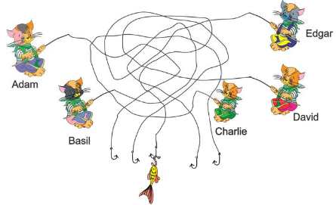B. Basil

C. Charlie

D. David

E. Edgar

**ĐÁP ÁN – TUẦN 4**

TOÁN

Bài 1: a. D b. C

Bài 3: *a. Viết số thích hợp vào ô trống:*

|  |  |  |  |  |
| --- | --- | --- | --- | --- |
| 8 | + | 7 | = | 15 |

|  |  |  |  |  |
| --- | --- | --- | --- | --- |
| 9 | + | 8 | = | 17 |

*b. Điền dấu (>,<,=) thích hợp vào ô trống:*

8 + 7 > 14 8 + 6 < 7 + 8 9 + 6 = 6 + 9

8 + 5 < 14 8 + 4 < 9 + 4 9 + 2 = 2 + 9Bài 4:

Đàn gà có số con là: 28 + 36 = 64 (con)

Đáp số: 64 con gà

Bài 6:

Lúc đầu người đó có số gói mì là: 28 + 29 = 57 (gói)

Đáp số: 57 gói mì

Bài 7: D